**深度学习反卷积**

**参考链接：**<https://blog.csdn.net/u014722627/article/details/60574260>

1. **反卷积操作**

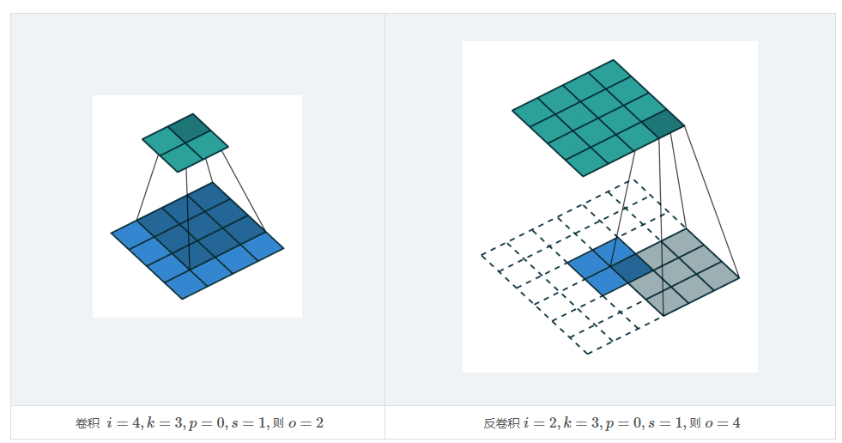

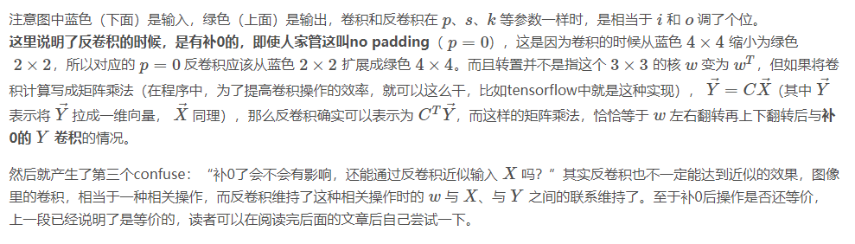

**二、反卷积以及反向传播的过程**

2.1 卷积操作

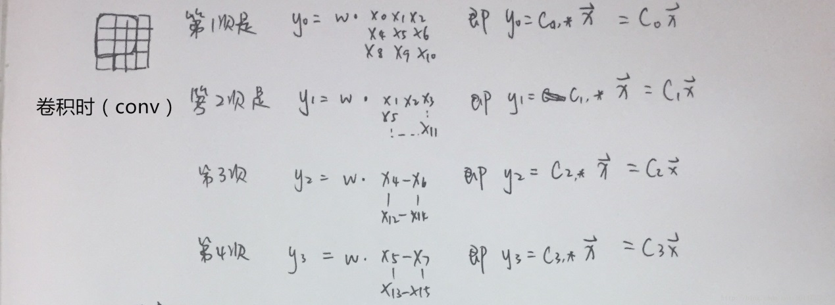

2.2 反卷积操作

